АДМИНИСТРАЦИЯ ГОРОДСКОГО ОКРУГА С ВНУТРИГОРОДСКИМ ДЕЛЕНИЕМ «ГОРОД МАХАЧКАЛА»
Муниципальное бюджетное общеобразовательное учреждение «Специальная (коррекционная) общеобразовательная школа-интернат I вида».

367901, Республика Дагестан, г. Махачкала, поселок. Ленинкент, тел. 51-02-42

Инсценировка сказки
в 3 «а» классе
«Снегурушка и лиса»
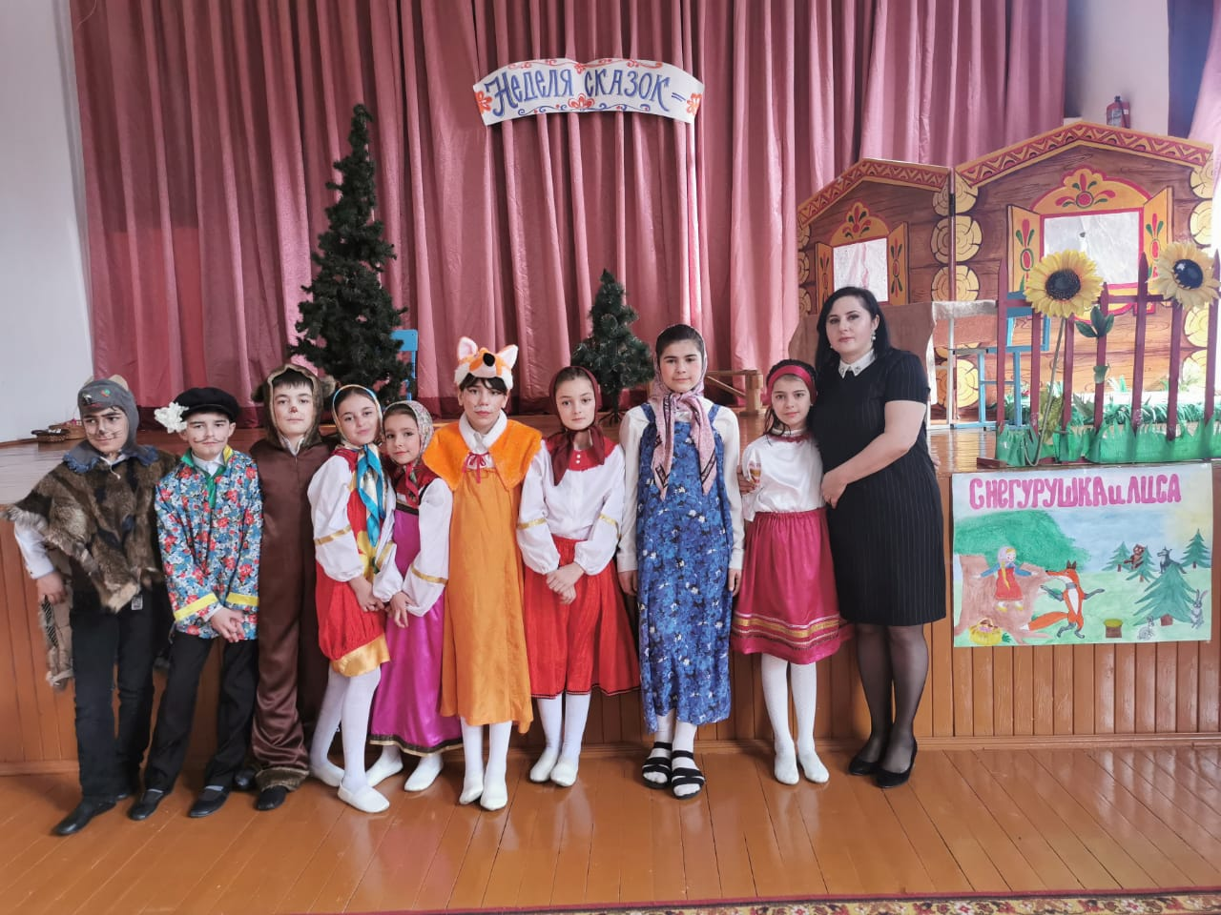
Провела учитель 3 «а» класса
Гадимова П.Н.
Махачкала 2020 г.

Инсценировка сказки «Снегурушка и лиса»
Образовательные задачи
Вызвать у детей эмоциональный отклик при самостоятельном выполнении ролей знакомых персонажей.
Продолжать знакомство с окружающим миром (лесные звери).
Продолжать учить внимательно слушать знакомую сказку, принимать посильное участие в инсценировки персонажей.
Узнавать и называть животных по голосу, упражнять в звукоподражании.
Развивающие задачи
Продолжать развивать память, мышление, воображение, артистические способности.
Развивать умение последовательное и выразительно рассказывать знакомую сказку.
Воспитательные задачи
Продолжать воспитывать любовь к русским народным сказкам, дружеские отношения.
Вызывать желания у детей играть роли, выступать перед своими сверстниками и взрослыми.

Сценарий сказки “Снегурушка и лиса”
Действующие лица:
Снегурушка, Дед, Баба, Подружки, Волк, Медведь, Лиса, Ёлки (на сцене стоит домик, возле домика скамеечка).
Снегурушка – Амирханова Камилия
Дед- Имам
Баба - Амирханова Калимат
Подружки: Ибрагимова Сапият, Иманият, Махмудова Айшат
Волк- Бадаев Магомед
Медведь – Ибрагимов Саид
Лиса – Ибрагимова Галимат
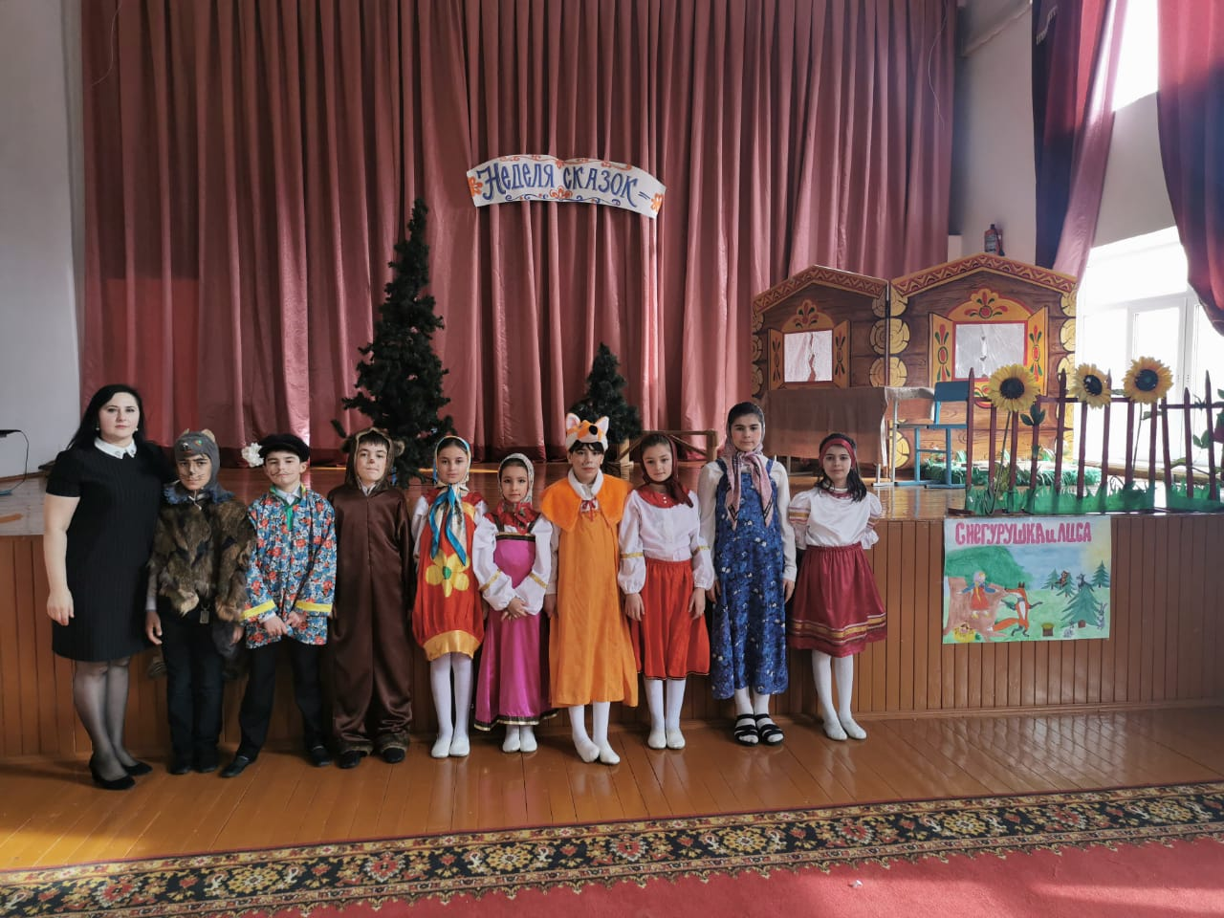
Предварительная работа:
Чтение сказки и её обсуждение с детьми.
Показ сказки «Снегурушка и лиса».
Рассматривание иллюстраций к сказке.
Проведение дидактической игры «Расскажи сказку по картинкам».
Имитирование и подражание героям сказки.
Оборудование и материалы:
Декорации дома, леса.
Костюмы лисы, медведя, волка. Русские народные сарафаны для Снегурушки и её подружек.
Детский стол, стульчики, атрибуты посуды, корзиночки, грибочки.
Сценарий сказки “Снегурушка и лиса”
Автор:
Посмотри чесной народ:
В гости сказка к нам идёт.
Про Снегурушку девицу
Да про умницу лисицу
Про подружек удалых
Да про всех зверей лесных
Жили-были дед да баба
(выходит из домика бабка, садится на скамейку, начинает вязать, дед рубит дрова, хватается за спину “Ох, Ох, Ох!”, садится рядом с бабкой),
И была у них внучка Снегурушка.
(вбегают девочки, встают кружочком, шепчутся, Снегурушка подходит к деду с бабкой)
Снегурушка:
Дедушка, Бабушка.
Отпустите меня в лес с подружками
За грибами. За ягодами.
Дед и Баба:
Ладно внученька ступай
От подруг не отставай !
А то заблудишься, потеряешься!
Снегурушка:
Ладно бабушка, хорошо дедушка.
Автор:
Идут подружки по лесу,
Грибы да ягоды собирают, песенку поют.
Автор:
Увидала Снегурушка невдалеке полянку,
Кустик за кустиком, деревце за деревцем,
Так и отстала она от подружек своих
А вокруг, ёлки да мухоморы одни.
Автор:
Как увидала Снегурушка, что осталась в лесу она одна, влезла на дерево и горько-горько заплакала.
Снегурушка:
Ау! Ау! Подруженьки!
АуАу! Голубушки!
Была у дедушки, у бабушки,
Внучка Снегурушка;
Её подружки в лес заманили,
Заманивши - покинули.
Автор:
Идёт по лесу медведь, услыхал Снегурушку,
Подошёл к дереву и спрашивает:
Медведь:
О чём ты, Снегурушка, плачешь?
Снегурушка:
Как же мне, Мишенька, не плакать,
Одна я у дедушки у бабушки внучка Снегурушка.
Меня подружки в лес заманили,
Заманивши - покинули.
Медведь:
Садись на меня, я тебя домой отнесу.
Снегурушка:
Нет, нет, я тебя боюсь, ты меня съешь.
Медведь:
Ну как хочешь.
Сказочница:
Ушёл медведь от неё, а она опять заплакала:
Снегурушка:
Ау! Ау! Подруженьки!
АуАу! Голубушки!
Была у дедушки, у бабушки,
Внучка Снегурушка;
Её подружки в лес заманили,
Заманивши - покинули.
Автор:
Бежал по лесу волк.
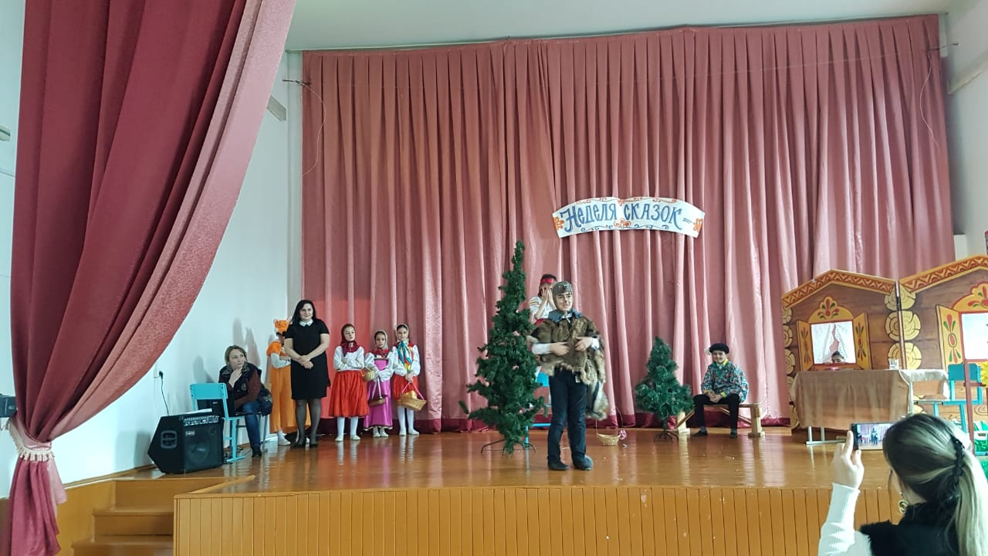
Услыхал нашу Снегурушку,
Подбежал к ней и спрашивает
Волк:
О чём ты, Снегурушка, плачешь?
Снегурушка:
Как же мне, серый волк, не плакать,
Одна я у дедушки у бабушки внучка Снегурушка.
Меня подружки в лес заманили,
Заманивши - покинули.
Волк:
Садись на меня, я тебя домой отнесу
Снегурушка:
Нет, нет, я тебя боюсь, ты меня съешь, вон у тебя какие зубы.
Волк:
Ну как хочешь.
Автор:
Убежал волк от неё, а она опять заплакала:
Снегурушка:
Ау! Ау! Подруженьки!
АуАу! Голубушки!
Была у дедушки, у бабушки,
Внучка Снегурушка;
Её подружки в лес заманили,
Заманивши – покинули
Автор:
Мимо лисонька бежала и Снегурушку нашу услыхала.
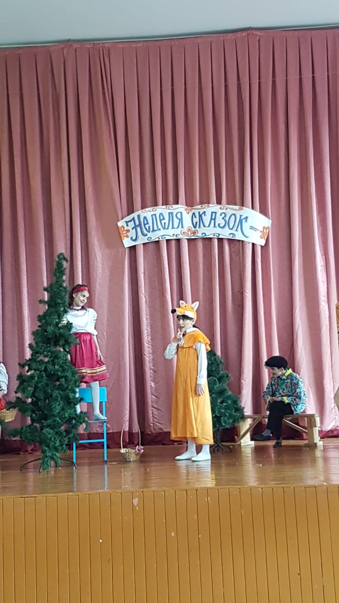
Подошла к ней и спрашивает
Лиса:
О чём ты, Снегурушка, плачешь?
Снегурушка:
Как же мне, лисонька , не плакать,
Одна я у дедушки у бабушки внучка Снегурушка.
Меня подружки в лес заманили,
Заманивши - покинули.
Лиса:
Садись на меня. Я тебя домой отнесу.
Автор:
Не испугалась Снегурушкалисоньки,
Спустилась с дерева, села ей на спинку
И помчались они в деревню, к дедушке, к бабушке.
(Снегурушка и лиса подбегают к домику, стучатся)
Дед:
Кто там?
Лиса:
Это я, лиса Лизавета, принесла вашу внучку Снегурушку.
(Из домика выходят дед и баба)
Дед:
Здравствуй, внученька, живёхонька, здоровёхонька
Баба:
Спасибо тебе, лисонька, за нашу внученьку,
Где же нам тебя усадить, чем же нам тебя угостить
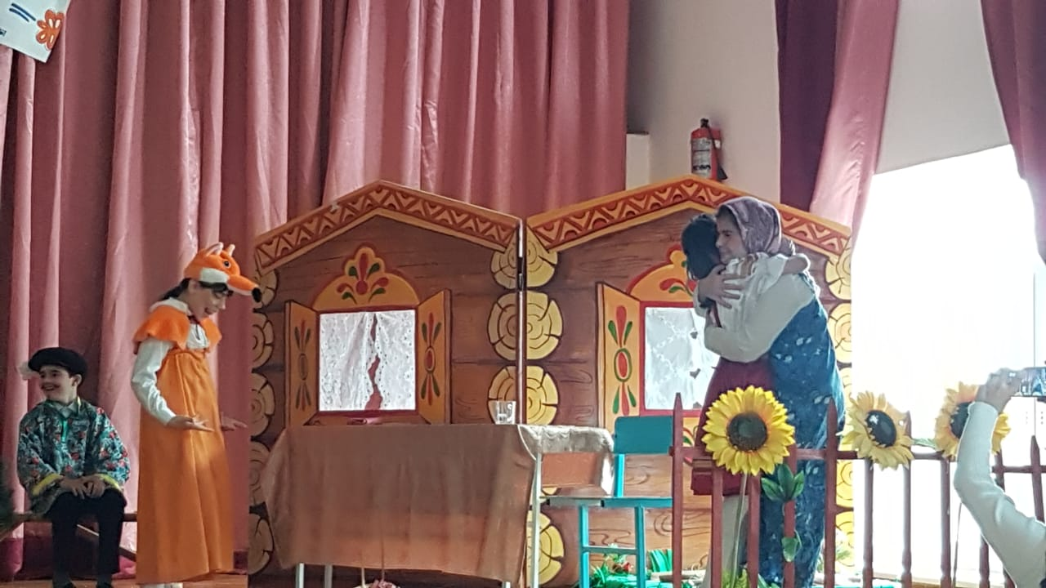
Сказочница:
И стали дед да баба лисоньку разными вкусностями потчевать,
(угощают лису)
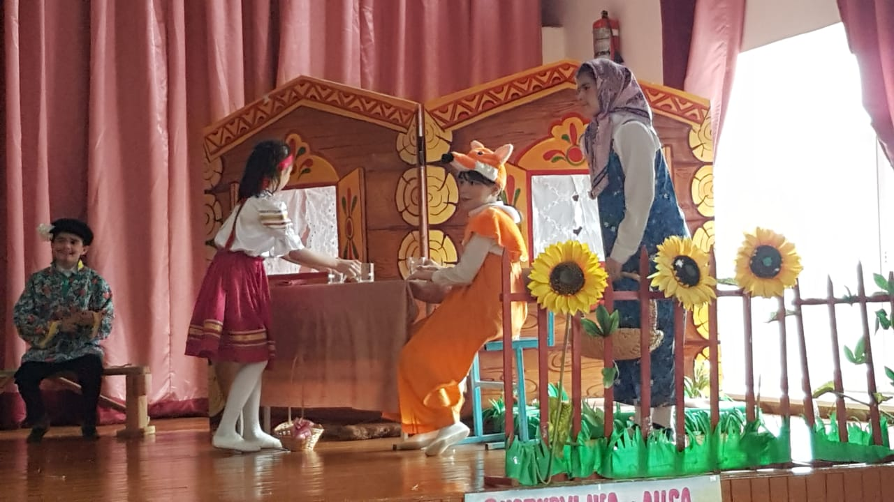
А потом простились они с лисонькой, да в дорогу дали ей ещё курочку.
(лиса убегает)
А дед с бабой и внучкой Снегурушкой долго ещё жили-поживали.
(все артисты выходят на поклон)
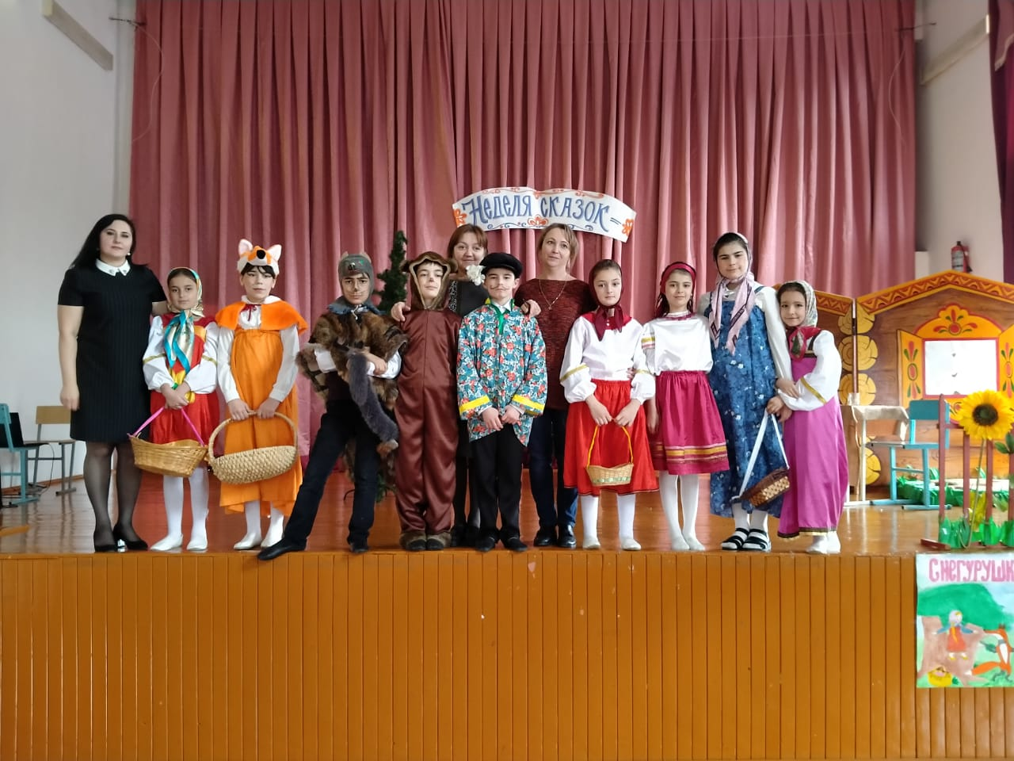
ХОРОМ:
Тут и сказочке нашей конец, а кто слушал - молодец.

